Конструирование из природного материала
«Божья коровка».
Цели:
- Развивать познавательный интерес к миру природы; формировать умения и навыки наблюдения за природными объектами и явлениями; воспитывать гуманное, бережное и заботливое отношение к природе в целом.
- Развивать художественно-творческие способности, фантазию, воображение; совершенствовать умение работать с природным материалом, а также развивать мелкую моторику рук.
- Способствовать созданию положительного эмоционального настроя в группе детей.
Материал: половинки скорлупы от грецких орехов по количеству детей, набор пластилина, стека, салфетки.
Предварительная работа: рассказ воспитателя о жизни насекомых; чтение стихотворения «Божья Коровка» А.Усачева, загадок, рассматривание иллюстраций, подвижная игра «жуки», рисование божьих коровок.
Ход занятия.
Воспитатель : Дети, вы любите загадки?
Дети : Да!
В: Сейчас я вам загадаю одну загадку, и если вы правильно её отгадаете, то появится картинка с изображением (божьей коровки).
«Всех жучков она милей,
Спинка красная у ней,
А на ней кружочки –
Черненькие точки!»
Д: Божья коровка!
В: Правильно отгадали загадку! (демонстрируется картинка с изображением божьей коровки)
Далее воспитатель и дети рассматривают её – считают, сколько лапок, точек на крыльях, какой они формы и т.д.
В: Божьи коровки появляются с первым теплом, когда всё вокруг просыпается после зимы. И мы с вами испытываем радость от красоты весенней природы. Ах, и какая яркая окраска у нашей коровки!
А вы знаете, что божья коровка своей окраской отпугивает птиц, чтобы они её не трогали? Скажите, дети, а божья коровка полезное насекомое или вредное?
Д: Полезное.
В: А как они помогают человеку?
Д: Они защищают растения, которые так необходимы человеку, - она питается тлёй, которые губят растения.
В: Правильно: божьи коровки очень маленькие, но приносят людям большую пользу, так как поедают вредных насекомых.
А как мы можем позаботиться о божьих коровках?
Д: Не ловить их, не сажать в банку, не наступать на них, осторожно ходить по траве, отпускать их на волю.
В: Вот мы с вами и рассмотрели их, и узнали много нового. А я вам предлагаю сделать свою коровку из скорлупы грецкого ореха!
Воспитатель демонстрирует готовую божью коровку и показывает, как последовательно можно сделать её из скорлупы с помощью пластилина.
Физкультминутка.
Мы божьи коровки (прыжки) -
Быстрые и ловкие (бег на месте)!
По травке сочной мы ползем (волнообразные движения руками),
А после в лес гулять пойдем (шагаем на мессте).
В лесу черника (тянемся вверх) и грибы (приседаем)…
Устали ноги от ходьбы (наклоны)!
И кушать мы давно хотим (гладим животик)…
Домой скорее полетим («летим» нас свои места)!
Далее следует самостоятельная работа детей, а воспитатель в это время подсказывает и помогает.
Пальчиковая гимнастика.
В: Представьте, что к вам на ручку сел хорошенький жучок: голова черная, крылья красные и на крыльях точки-пятнышки. Кто это к вам на ручку сел? БОЖЬЯ КОРОВКА!
- Покажите, как она ползет! Как щекочет своими лапками вашу ладошку, потом переползает на другую ручку. ОЙ! Вот и улетела.
После того как дети сделают божью коровку, воспитатель приглашает детей «на полянку».
Дети держат своих готовых коровок на ладошке и читают стишок:
«Божья коровка, полети на небо,
Принеси мне хлеба черного и белого
Только не горелого»
Дети отпускают своих божьих коровок «на полянку.
Итог образовательной деятельности
В: Ребята, что сегодня вам понравилось больше всего? (Выслушать детей)
У вас получились чудесные божьи коровки!
В конце занятия воспитатель предлагает детям послушать стихотворение:

Я летать умею ловко, божья пестрая коровка.
Крылья красненькие в точках, словно в черненьких кружочках.
В яркой праздничной рубашке... я спасаю урожай.
Я – полезная букашка, ты меня не обижай!

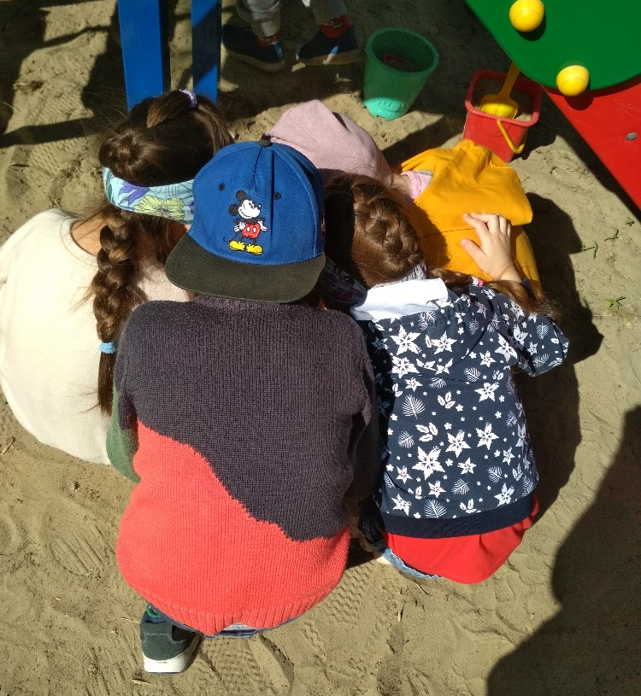
Наблюдали за Божьей коровкой

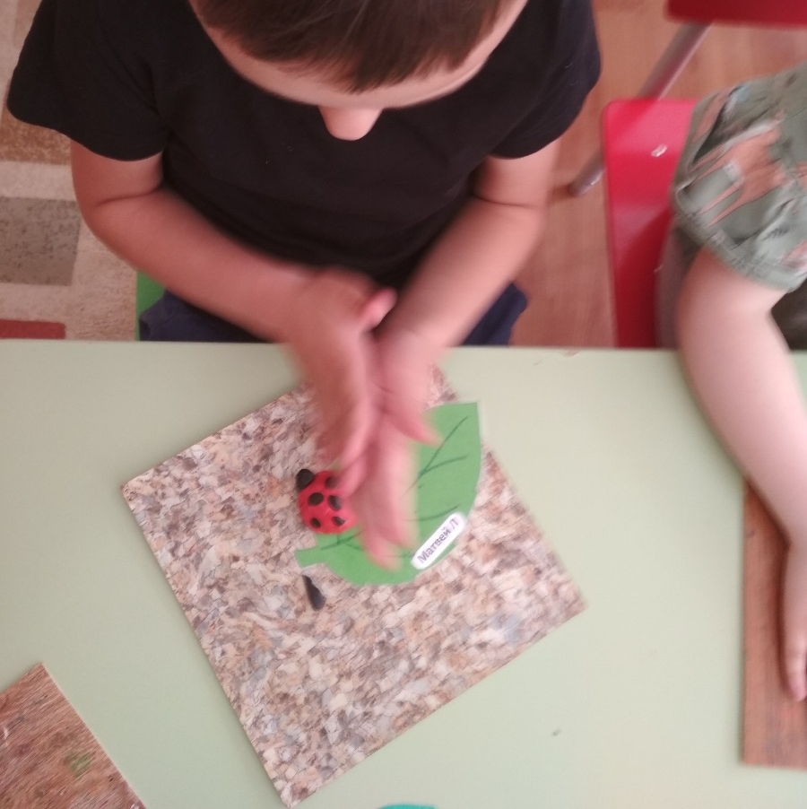
Мастерили Божью коровку

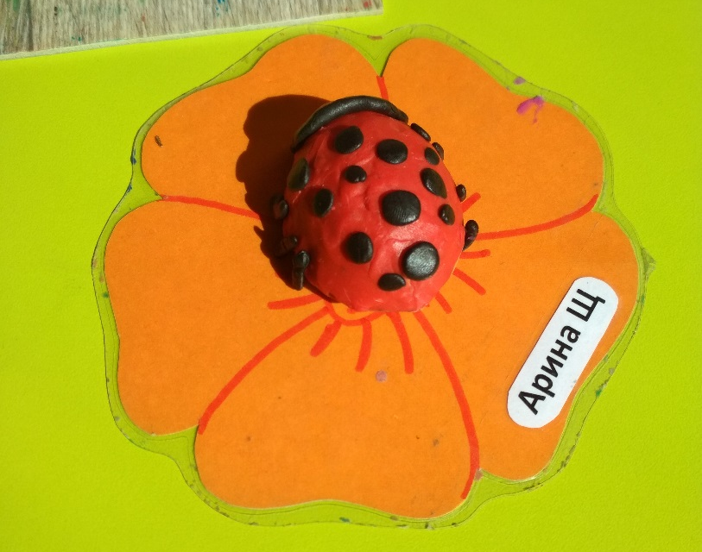

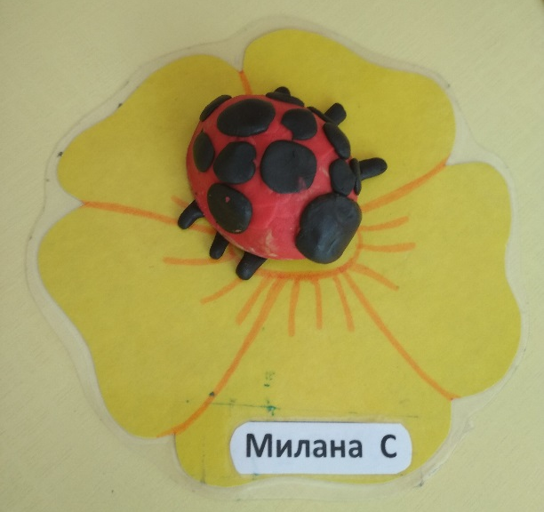

Спасибо за внимание!

